1. #include<iostream>

2. #define maxstack 7

3. using namespace std;

4.

5. struct STACK{

6. int s[7];

7. int top;

8. };

9. struct STACK st;

10. void push(int data){

11. if(st.top==maxstack){

12. cout<<"data penuh"<<endl;

13. }else{

14. st.top = st.top +1;

15. st.s[st.top] = data;

16. cout<<"data ditambahkan"<<endl;

17. }

18.

19. }

20. void pop(){

21. if(st.top==-1){

22. cout<<"data kosong"<<endl;

23. }else{

24. st.top = st.top-1;

25. cout<<"data dihapus"<<endl;

26. }

27.

28. }

29.

30. void show(){

31. if(st.top==-1){

32. cout<<"data kosong, tidak ada yang bisa ditampilkan";

33. }else{

34. for(int x=0;x<=st.top;x++){

35. cout<<st.s[x]<<"=>";

36. }

37. cout<<endl;

38. }

39. }

40. int main(){

41. st.top = -1;

42. push(1);

43. push(2);

44. push(3);

45. push(4);

46. push(5);

47. push(6);

48. push(7);

49. pop();

50. show();

51. }

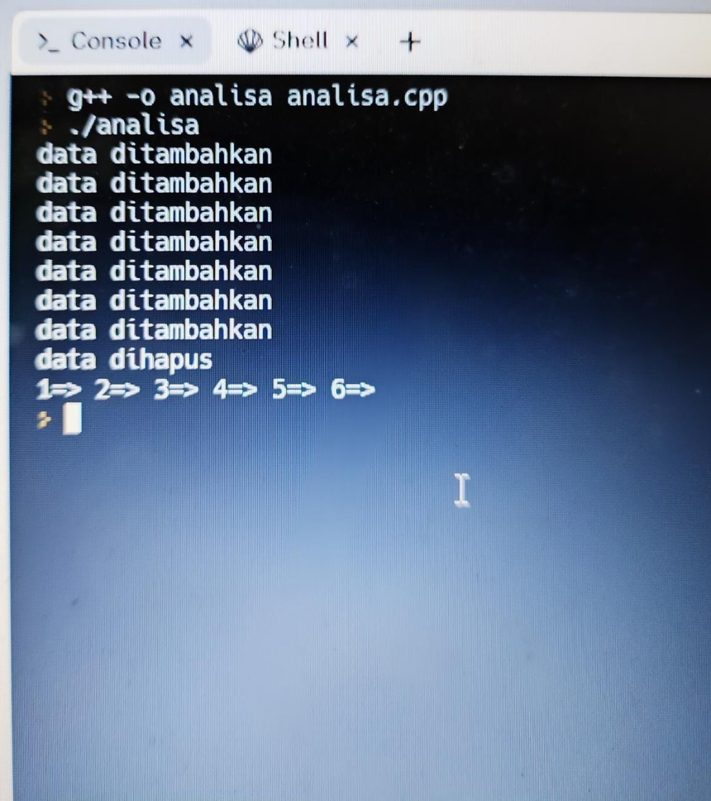Output yang dihasilkan :

Baris 1, sebuah prosesor pengarah yang mengatakan kepada compiler untuk meletakan kode dari header file iostream kedalam program.

Baris 2, Merupakan inisialisasi bahwa variabel maxstack dapat menampung antrian sebanyak 7 kali.

Baris 3, merupakan perintah yang dapat kita gunakan untuk menyajikan perintah atau deklarasi kepada aplikasi compiler yang berarti menggunakan semau yang ada dalam namespace std (standard), seperti cin, cout, endl, string, dan lainya.

Baris 5-9, Struct disini untuk menampung data yang akan dimasukan oleh user, ada 2 data di dalam struct tersebut, yaitu s[7] sebagai penyimpanan data dan top sebagai parameter pencarian data teratas.

Baris 10-19, Untuk proses push diperlukan parameter data yang merupakan data yang ingin dimasukan ke dalam stack. Pertama-tama mengecek apakah stack sudah penuh, jika belum maka tambahkan data tersebut array s di index top +1.

Baris 20-28, Untuk proses pop dimana jika top bukan sama dengan -1(stack kosong) maka diperlukan operasi matematika top -1. Dan tidak perlu menghapus isi data di dalam array karena data tersebut bisa langsung ditimpa dengan data baru.

Baris 30-39, Ini adalah fungsi untuk menampilkan data, pertama dengan mengecek apakah top bukan sama dengan -1(stack kosong) jika iya maka diperlukan print data dari array index 0 hingga array index ke top (batas atas stack).

Baris 40-51, Ini adalah fungsi main dimana hanya perlu mendeklarasikan top = -1 kemudian memanggil fungsi top untuk menambahkan data dan pop untuk mengurangi data, jika sudah maka bisa menampilkan stack tersebut dengan fungsi show.